第一部分：选择题

1：提供可靠数据传输、流控的是OSI的第几层（ ）

A、表示层

B、网络层

C、传输层

D、会话层

E、链路层

2：子网掩码产生在那一层（ ）

A、表示层

B、网络层

C、传输层

D、会话层

3：当路由器接收的IP报文的目的地址不是本路由器的接口IP地址，并且在路由表中未找到匹配的路由项，采取的策略是（ ）

A、丢掉该分组

B、将该分组分片

C、转发该分组

D、以上答案均不对

4：当一台主机从一个网络移到另一个网络时，以下说法正确的是（ ）

A、必须改变它的IP地址和MAC地址

B、必须改变它的IP地址，但不需改动MAC地址

C、必须改变它的MAC地址，但不需改动IP地址

D、MAC地址、IP地址都不需改动

5：ISO提出OSI的关键是（ ）

A、系统互联

B、提高网络速度

C、为计算机制定标准

D、经济利益

6：OSI参考模型按顺序有哪些层（ ）

A、应用层、传输层、网络层、物理层

B、应用层、表示层、会话层、网络层、传输层、数据链路层、物理层

C、应用层、表示层、会话层、传输层、网络层、数据链路层、物理层

D、应用层、会话层、传输层、物理层

7：LAN的拓扑形式一般以（ ）为主。

A、总线型

B、环型

C、令牌环

D、载波侦听与冲突检测CSMA/CD

8：网段地址154.27.0.0的网络，若不做子网划分，能支持（ ）台主机

A、254

B、1024

C、65,534

D、16,777,206

9：路由器网络层的基本功能是（ ）。

A、配置IP地址

B、寻找路由和转发报文

C、将MAC地址解释成IP地址

10：选出基于TCP协议的应用程序（ ）。

A、PING

B、TFTP

C、TELNET

D、OSPF

11：某公司申请到一个C类IP地址，但要连接6个的子公司，最大的一个子公司有26台计算机，每个子公司在一个网段中，则子网掩码应设为（ ）。

A、255.255.255.0

B、255.255.255.128

C、255.255.255.192

D、255.255.255.224

12：B类地址的缺省掩码是（ ）。

A、255.0.0.0

B、255.255.255.0

C、255.255.0.0

13：在以太网中，是根据（ ）地址来区分不同的设备的。

A、IP地址

B、IPX地址

C、LLC地址

D、MAC地址

14：下列哪项是合法的IP主机地址？（ ）

A、127.2.3.5

B、1.255.255.2/24

C、255.23.200.9

D、192.240.150.255/24

15：以下内容哪些是路由信息中所不包含的（ ）。

A、目标网络

B、源地址

C、路由权值

D、下一跳

16：IP地址219.25.23.56的缺省子网掩码有几位？（ ）

A、8

B、16

C、24

D、32

17：TCP和UDP协议的相似之处是（ ）

A、 传输层协议

B、 面向连接的协议

C、 面向非连接的协议

D、 以上均不对

18：数据链路层添加链路层的控制信息到数据包中，形成（ ），再传递到物理层，在物理层网络传送了原始的比特流。

A、 帧

B、 信元

C、 数据包

19：哪一个是有效的MAC地址（ ）

A、192.201.63.252

B、19-22-01-63-23

C、0000.1234.ADFB

D、00-00-11-11-11-AA

20：在rip中metric等于（ ）为不可达

A、8

B、10

C、15

D、16

21：两台以太网交换机之间使用了两根5类双绞线相连，要解决其通信问题，需启用（ ）技术

A、 源路由网桥

B、 生成树网桥

C、 MAC子层网桥

D、 透明路由网桥

22：IEEE 802.1Q的标记报头将随着介质不同而发生变化，按照IEEE802.1Q标准，标记实际上嵌在（ ）

A、 不固定

B、 源MAC地址和目标MAC地址前

C、 源MAC地址和目标MAC地址后

D、 源MAC地址和目标MAC地址中间

23：（ ）是一种广播，主机通过它可以动态的发现对应于一个IP地址的MAC地址

A、 ARP

B、 DNS

C、 ICMP

D、 RARP

24：路由算法使用了许多不同的权决定最佳路由，通常采用的权不包括（ ）

A、 带宽

B、 可靠性

C、 物理距离

D、 通信费用

25：标准访问控制列表以（ ）作为判别条件

A、 数据包的大小

B、 数据包的源地址

C、 数据包的端口号

D、 数据包的目的地址

26：（ ）为两次握手协议，它通过在网络上以明文的方式传递用户名及口令来对用户进行验证

A、 PAP

B、 IPCP

C、 CHAP

D、 RADIUS

27：在TCP/IP协议中，A类地址第一个字节的范围是（ ）

A、0---126

B、0---127

C、1---126

D、1---127

28：一台IP地址为10.110.9.113/21主机在启动时发出的广播IP是（ ）

A、10.110.9.255

B、10.110.15.255

C、10.110.255.255

D、10.255.255.255

29：关于矢量距离算法以下那些说法是错误的（ ）

A、 矢量距离算法不会产生路由环路问题

B、 矢量距离算法是靠传递路由信息来实现的

C、 路由信息的矢量表示法是（目标网络， metric）

D、 使用矢量距离算法的协议只从自己的邻居获得信息

30：DHCP客户端是使用地址（ ）来申请一个新的IP地址的

A、0.0.0.0

B、10.0.0.1

C、127.0.0.1

D、255.255.255.255

31：在RIP协议中，计算metric值的参数是（ ）

A、 MTU

B、 时延

C、 带宽

D、 路由跳数

32：规划一个C类网，需要将网络分为9个子网，每个子网最多15台主机，下列哪个是合适的子网掩码？（ ）

A、255.255.224.0

B、255.255.255.224

C、255.255.255.240

D、 没有合适的子网掩码

33：一个子网网段地址为2.0.0.0掩码为255.255.224.0网络，他一个有效子网网段地址是（ ）

A、2.1.16.0

B、2.2.32.0

C、2.3.48.0

D、2.4.172.0

34：请参见图示。 连接到 Fa0/0 的主机无法从此 DHCP 服务器获取 IP 地址。 debug ip dhcp server 命令的输出为："DHCPD: there is no address pool for 192.168.1.1"。 问题出在哪里？

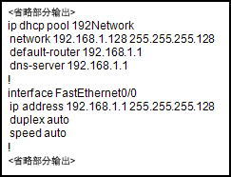

1. DHCP 地址池中排除了地址 192.168.1.1。
2. 192Network 的地址池不正确。
3. 网络地址池的默认路由器不正确。
4. 地址 192.168.1.1 已经用在接口 Fa0/0 上。

35：请参见图示。 R1 正在为内部网络 10.1.1.0/24 进行 NAT 过载。 主机 A 向 web 服务器发送了一个数据包。 从 web 服务器返回的数据包的目的 IP 地址是什么？

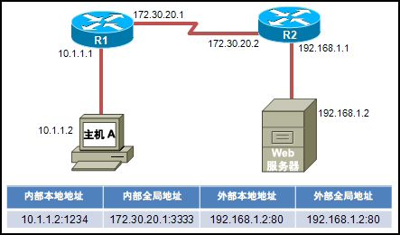

A. 10.1.1.2:1234 B. 172.30.20.1:3333 C. 10.1.1.2:3333

D. 172.30.20.1:1234 E. 192.168.1.2:80

36：请参见图示。 网络管理员创建一个标准访问控制列表，以禁止从网络 192.168.1.0/24

访问网络 192.168.2.0/24 并允许所有网络访问 Internet。应该在哪个路由器接口和方向上应用该列表？

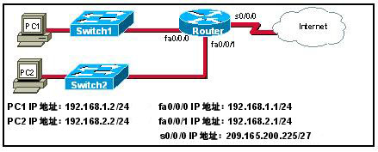

A. fa0/0/0 接口，入站 B. fa0/0/0 接口，出站

C. fa0/0/1 接口，入站 D. fa0/0/1 接口，出站

37：请参见图示。 由 default-router 和 dns-server 命令指定的 TCP/IP 信息如何被网络 10.0.1.0/24 中的客户端获知？

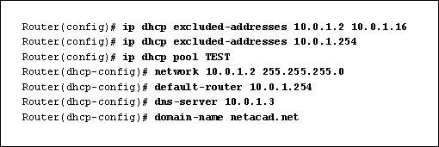

1. 必须手动在每台网络客户端上配置每个地址。
2. 会在每台网络客户端上动态配置该 TCP/IP 信息。
3. 仅 DHCP 服务器上才拥有该 TCP/IP 信息。

D．只有 DHCP 服务器上没有该 TCP/IP 信息

38：请参见图示。 有一个 FTP 请求需要发往 IP 地址为 192.168.1.5 的 FTP服务器。 Router1 的 s0/0/0 接口收到该请求后，会以何种方式处理？

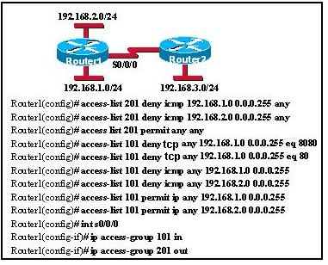

1. 它会将该传入数据包与语句 access-list 101 permit ip any 192.168.1.0 0.0.0.255 匹配，然后继续将该数据包与 ACL 101中剩余的语句比对以确保后续语句均未禁止 FTP，然后允许该数据包进入 s0/0/0 接口。
2. 它会将该传入数据包与语句 access-list 201 permit any any匹配，然后允许该数据包进入 s0/0/0 接口。
3. 它会将该传入数据包与语句 access-list 101 permit ip any 192.168.1.0 0.0.0.255 匹配，然后忽略 ACL 101中剩余的语句，并允许该数据包进入 s0/0/0 接口。

D． 因为没有 access-list 101 permit any any 语句，所以它会达到 ACL 101 的尾部而找不到匹配的条件，从而丢弃该数据包

39：当在 Cisco 路由器上实施 NAT 时，访问控制列表可提供什么功能？

1. 定义从 NAT 地址池中排除哪些地址
2. 定义向 NAT 地址池分配哪些地址
3. 定义允许来自哪些地址发来的流量通过路由器传出
4. 定义可以转换哪些地址

40：请参见图示。 如果路由器上已存在名为 Managers 的 ACL，则网络管理员发出图中所示的命令时，会发生什么后果？

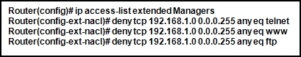

1. 该命令会覆盖路由器上现有的 Managers ACL。
2. 该命令会添加到路由器上现有的 Managers ACL 的尾部。
3. 该命令会添加到路由器上现有的 Managers ACL 的开头。

注意以下题目为多选题

41：下面对路由器的描述正确的是（交换机指二层交换机）：多

A、 相对于交换机和网桥来说，路由器具有更加复杂的功能

B、 相对于交换机和网桥来说，路由器具有更低的延迟

C、 相对于交换机和网桥来说，路由器可以提供更大的带宽和数据转发速度

D、 路由器可以实现不同子网之间的通信，交换机和网桥不能

E、 路由器可以实现虚拟局域网之间的通信，交换机和网桥不能

F、 路由器具有路径选择和数据转发功能

42：PPP主要由（多 ）协议组成

A、 链路控制协议族

B、 网络层控制协议族

C、 PPP扩展协议族

D、 RADIUS协议

43：关于RIP V1和RIP V2，下列说法哪些正确？（多 ）

A、 RIP V1报文支持子网掩码

B、 RIP V2报文支持子网掩码

C、 RIP V2缺省使用路由聚合功能

D、 RIP V1只支持报文的简单口令认证，而RIP V2支持MD5认证

44：端口号的目的是（ ）

A、 跟踪同一时间网络中的不同会话

B、 源系统产生端口号来预报目的地址

C、 源系统使用端口号维持会话的有序，以及选择适当的应用

D、 源系统根据其应用程序的使用情况用端口号动态将端用户分配给一个特定的会话

45：关于RIP协议，下列说法正确的有：（ ）多

A、 RIP协议是一种IGP

B、 RIP协议是一种EGP

C、 RIP协议是一种距离矢量路由协议

D、 RIP协议是一种链路状态路由协议

46：关于Hub以下说法正确的是（ ）

A、 Hub可以用来构建局域网

B、 一般Hub都具有路由功能

C、 Hub通常也叫集线器，一般可以作为地址翻译设备

D、 一台共享式以太网Hub下的所有PC属于同一个冲突域

47：配置访问控制列表必须作的配置是（ ）多

A、 设定时间段

B、 制定日志主机

C、 定义访问控制列表

D、 在接口上应用访问控制列表

48：关于IP报文头的TTL字段，以下说法正确的有（ ）多

A、 TTL的最大可能值是65535

B、 在正常情况下，路由器不应该从接口收到TTL=0的IP报文

C、 TTL主要是为了防止IP报文在网络中的循环转发，浪费网络的带宽

D、 IP报文每经过一个网络设备，包括Hub、Lan Switch和路由器， TTL值都会被减去一定的数值

49：下列关于PAP和CHAP认证的正确说法是（ ）多

A、 由于CHAP不以明文发送的密码，所以CHAP比PAP更安全

B、 接收来自多点的呼叫必须配置PAP或CHAP验证才能拨通

C、 PAP和CHAP都是PPP的验证方式

D、 配置PAP或CHAP的目的是为了区分呼叫点和安全方面的考虑

50：以下属于数据链路层的设备是（ ）多

A、 中继器

B、 以太网交换机

C、 网桥

D、 网关

第二部分 实验题

一：拓扑图如下

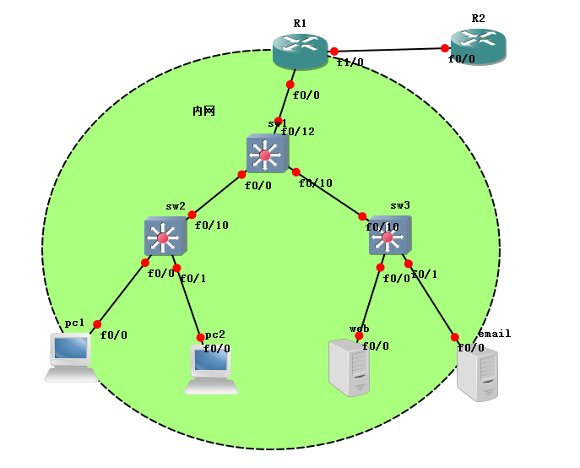

二：要求

1：

PC1 属于VLAN10 通过DHCP获得一个192.168.10.x的地址

PC2属于VLAN20 通过DHCP获得一个192.168.20.x的地址

web email属于VLAN30 通过DHCP获得一个192.168.30.x的地址

其中SW1作为DHCP服务器

2：内网通信只能用静态路由和默认路由

3：所有设备都通过R1出去上网（NAT），都能访问R2的2.2.2.2环回口

4：只允许PC1可以访问web服务器的80端口，只允许PC2访问email服务器